对象化路径 PGM – OPPGM
OPPG图
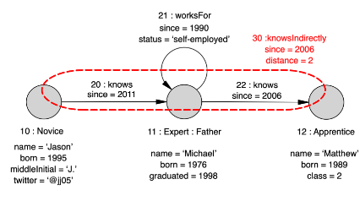
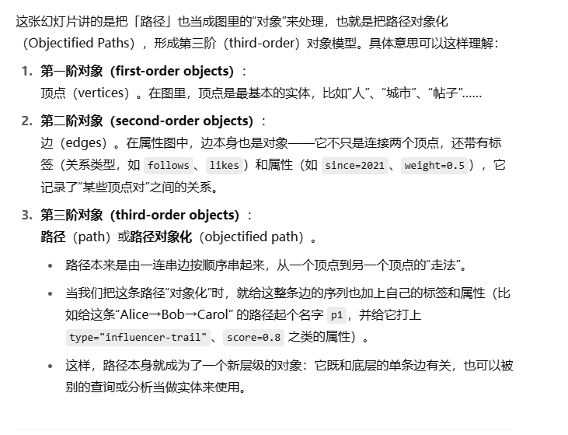
OSPG
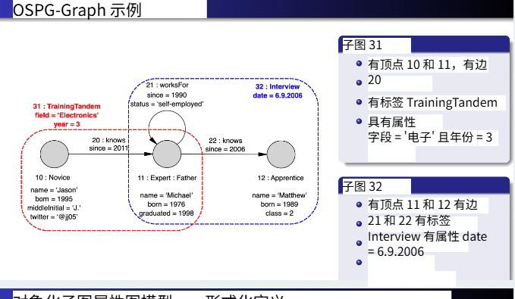
Hypervertex-Graph
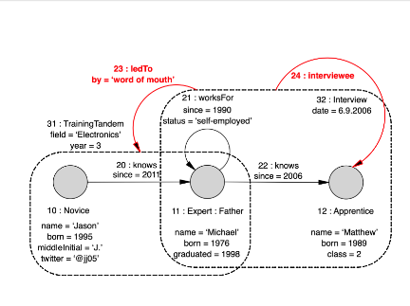

Graph Queries
Regular Graph Logic正则图逻辑
Regular Path Queries常规路径查询
• 原子（atomic）
“如果 a ∈ L，那么 a ∈ RPQ”
这里 L 是图中允许匹配的边标签集合（比如 { follows, likes, posts }），所以任何一个单独的标签 a 本身就是最简单的 RPQ。
例如：follows、likes 都是合法的 RPQ。
• 逆（inverse）
“如果 e ∈ RPQ，那么 (e)^– ∈ RPQ”
(e)^– 表示把路径 e 的方向倒过来，也就是匹配“沿着标签 e 的反向边”
比如 follows^– 就意味着“从被关注者回到关注者”的那条反向边。
• 重复（Kleene plus）
“如果 e ∈ RPQ，那么 (e)^+ ∈ RPQ”
(e)^+ 表示“至少一次连续匹配 e”——类似正则表达式里的 e+
例如 (follows)^+ 可以匹配“关注链”上的任意长度（≥1）的连号“follows”路径。
• 串联（concatenation）
“如果 e,f ∈ RPQ，那么 (e)/(f) ∈ RPQ”
(e)/(f) 就是先匹配一段 e，再紧接着匹配一段 f，等同于正则里的 e·f 或者 ef
比如 (follows)/(likes) 就匹配“先一条 follows，再一条 likes”的两跳路径。
• 并集（union）
“如果 e,f ∈ RPQ，那么 (e)+(f) ∈ RPQ”
(e)+(f) 表示“匹配 e 或 f”，就像正则里的 e|f
例如 (follows)+(likes) 可以匹配任意一条 follows 或 一条 likes 边
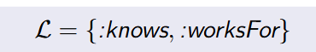
Conjunctive Graph Queries连接图查询
(z1​,z2​,…,zm​)←a1​(x1​,y1​),a2​(x2​,y2​),…,an​(xn​,yn​)
knows(x1,y1), worksFor(y1,x2), knows(x2,y2)
就匹配“先一条 knows，再一条 worksFor，再一条 knows”的三跳路径模式，变量 x1,x2,y1,y2x1,x2,y1,y2x1,x2,y1,y2 在不同原子间共用就表明这些跳是“衔接”的。
如果写 (x1,y2) ← …，就只输出最开始的节点和最后的节点
如果写 (x1,y1,x2,y2)←…，就连中间节点也都一起返回
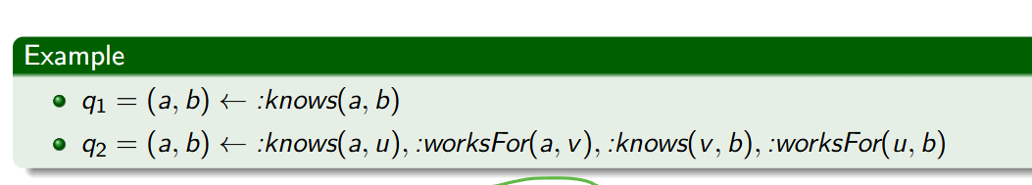
Conjunctive Regular Path Queries（CRPQ）
就是“在 CGQ 的框架下，把每个谓词都从单条边升级为任意 RPQ”，从而可以在一个查询里同时使用“正则路径匹配”与“多原子逻辑衔接”这两种强大的图查询手段。
( x_start, x_end )← (knows)^+(x_start, y), worksFor(y, z), likes^+(z, x_end)
Union of Conjunctive Regular Path Queries（UCRPQ）
还可以把若干个这样的查询“并起来”作为一次整体查询
若干个查询结果取并集，并集（union）在集合论里就是“要么满足 Q₁，要么满足 Q₂（或两者都满足）”，而 不是 “两个条件都要同时满足”。

Relational Algebra
你会把 id 和另一个原子做交集，比如
:worksFor∩:id
id={(s,s)∣s∈域}.
就只保留那些同时满足 “有一条 worksFor 边” 且 “(x,y) 还是 (s,s)” 的对，因而强制出来了 “x=y 且 有 worksFor(x,x)” 的自环情况。
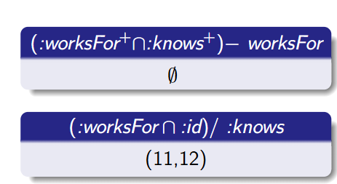
Worksfor的多跳交knows的多跳去掉worksfor的单跳
原子 a、身份 id；
一元：逆 e^-、闭包 e^+；
二元：并集、差集 −、串联 /、交集（派生）
Regular Property Graph Logic”（常写成 RPGLog）不是传统意义上的“关系代数”，而是一套逻辑查询语言的统称，它把之前我们讲过的那些路径查询（RPQ）、子图模式查询 (CQ/CRPQ) 以及它们的并集 (UCRPQ) 都统一到一个逻辑系统里：
- RPQ：只写一个正则路径原子。
- CQ：只写单跳边的合取（conjunctive pattern）。
- CRPQ：把多个 RPQ 原子用“∧”连起来，形成复合子图+路径匹配。
- UCRPQ：对若干同 arity 的 CRPQ 做“∪”并集。
RPGLog 就是“把这些都看成公式”（带变量、带∧、带∨、带∃、带正则路径原子），定了一个完整的**语法（Syntax）和语义（Semantics）**框架，让你能够：
- 在一个查询里同时用正则路径、单跳子图、并集/差集/否定等手段；
- 统一地讨论它们的表达能力、组合能力、求解复杂度等。
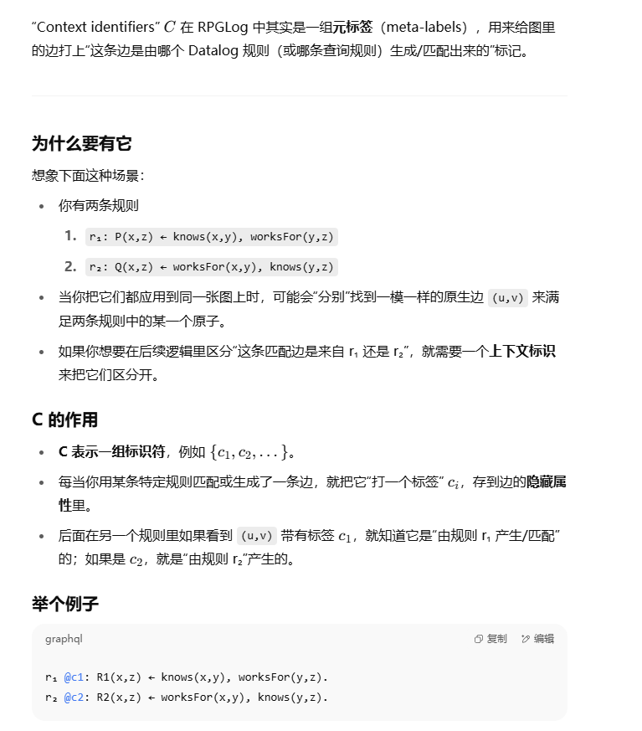
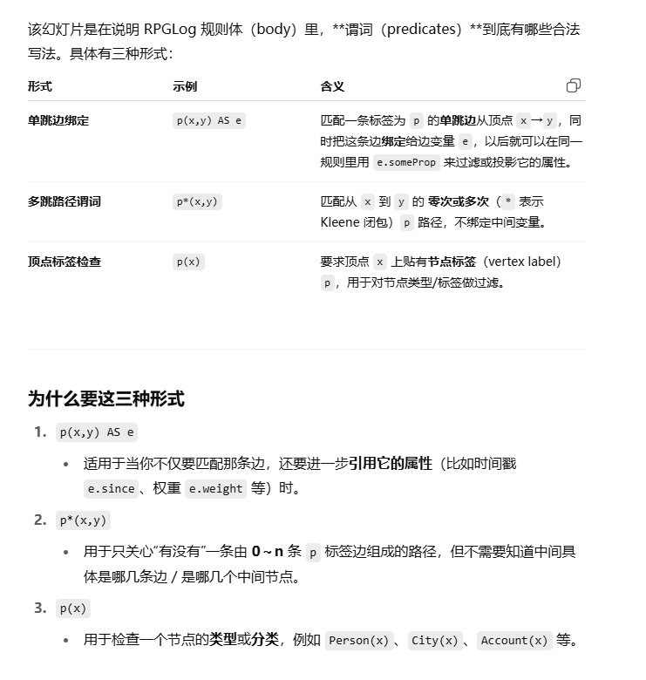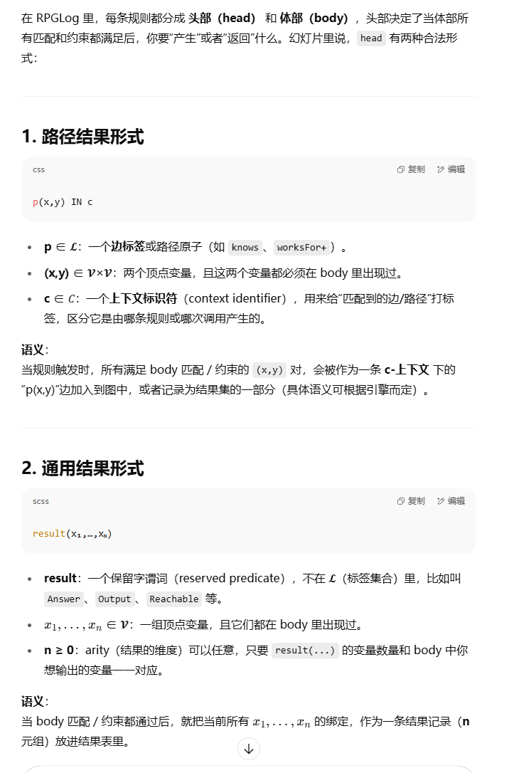
Dependency Graph 判断递归（recursive） 看变量调用有没有环 可能会无限循环
Map reduce
Similarity join
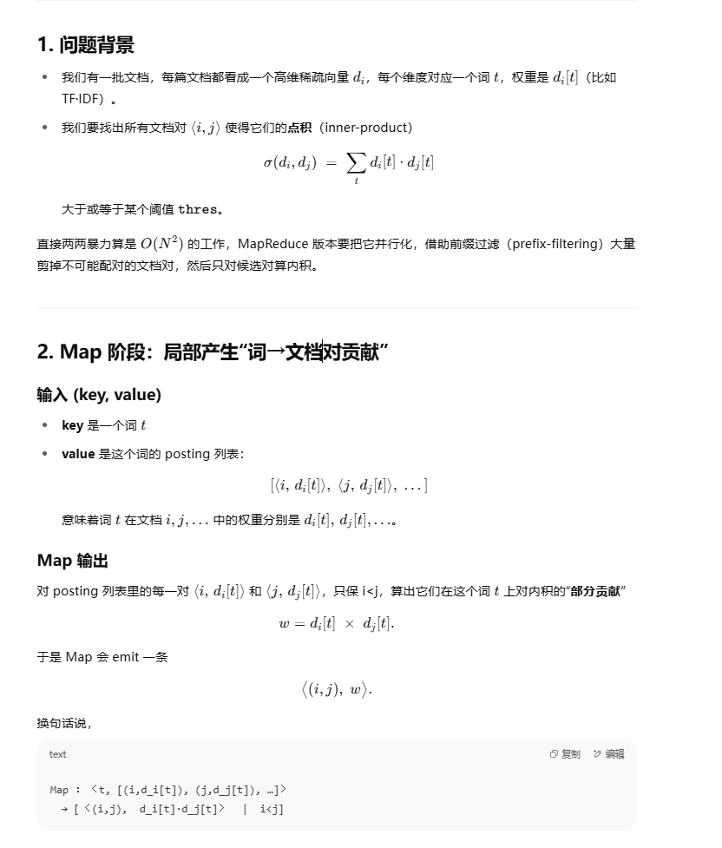
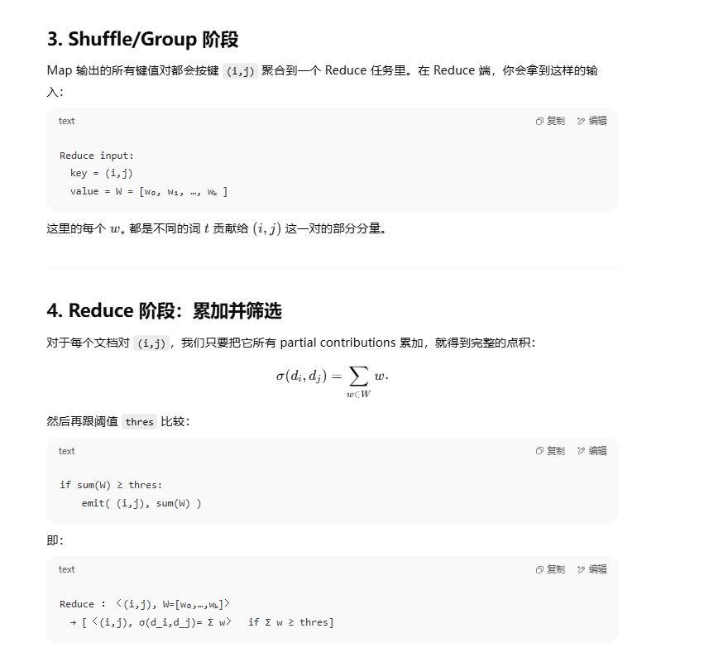
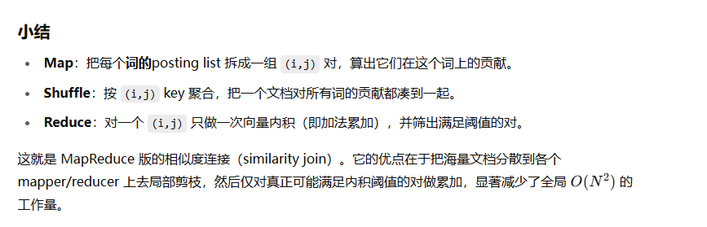
Prefix-filtering solution
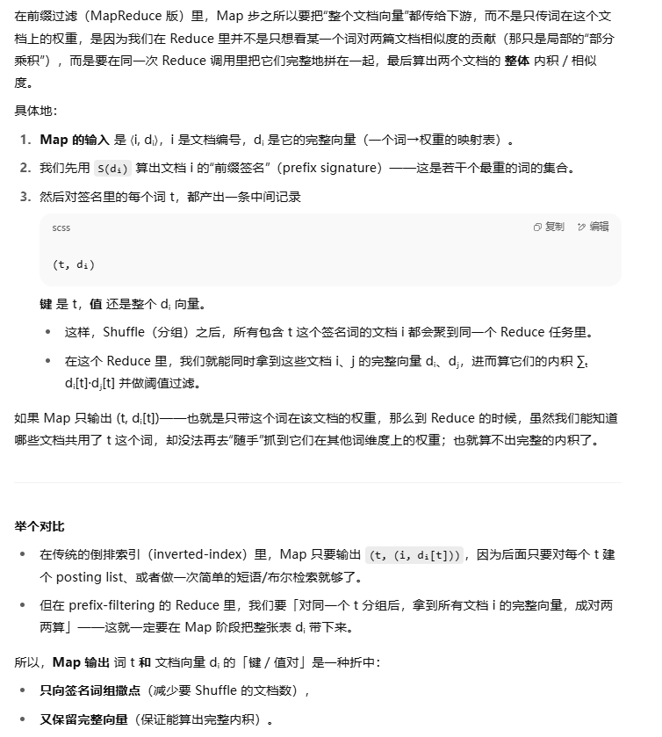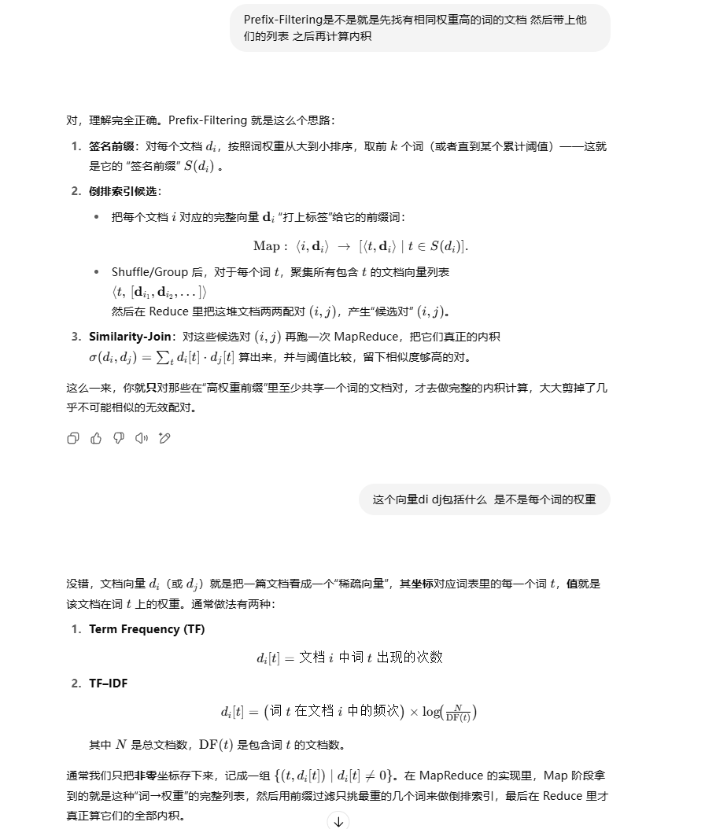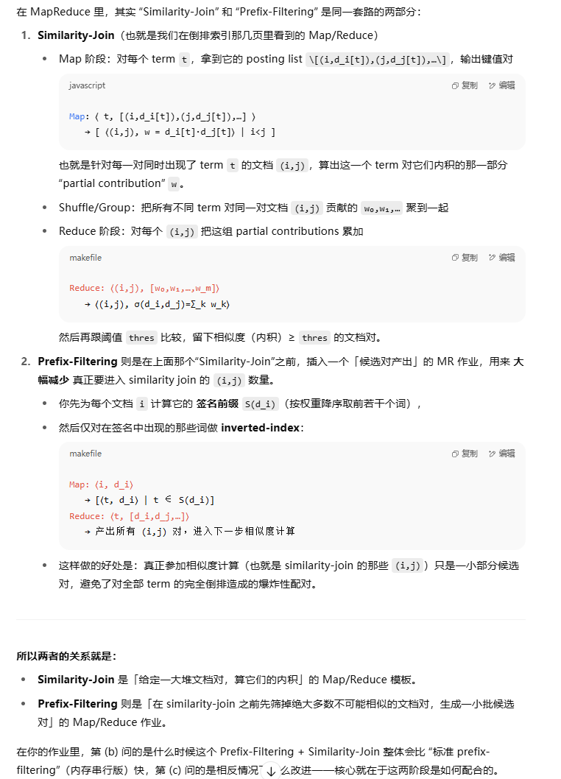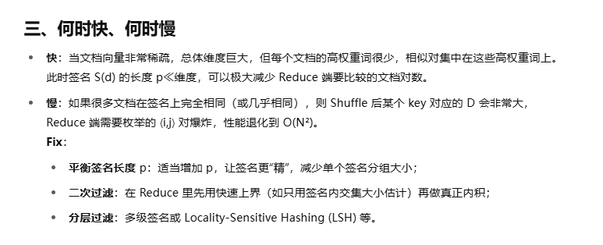
流抽样
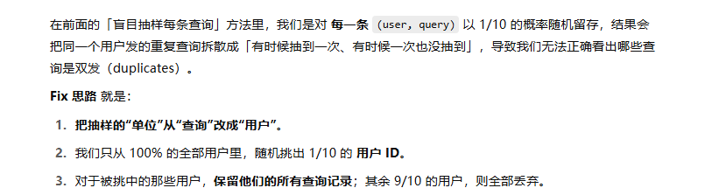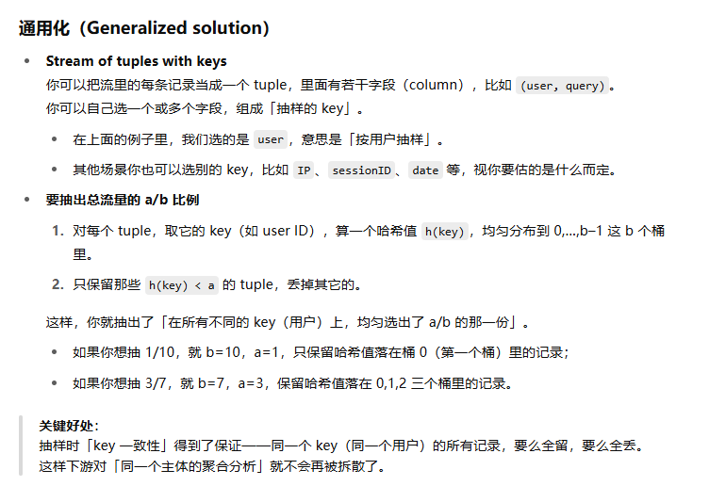
Decision tree of reservoir sampling
